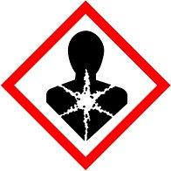
gevaar
.
KGE 72 Welte
H351 verdacht van het veroorzaken van kanker
H360 kan het ongeboren kind schaden . Wordt ervan verdacht de vruchtbaarheid te schaden.
H362 Kan schadelijk zijn via borstvoeding
H372 veroorzaak schade aan de organen bij langdurige of herhaalde blootstelling
P201 Alvorens te gebruiken de speciale aanwijzingen raadplegen.
P260 stof/rook/gas/nevel/spuitnevel/damp niet inademen
P263 Bij zwangerschap of borstvoeding aanraking vermijden
P264 Na het werken met dit product de blootgestelde gebieden grondig wassen
P280 Beschermende handschoenen/beschermende kleding/oogbescherming/gelaats bescherming dragen
P308+P313 Na mogelijke blootstelling arts raadplegen.
P314 bij onwel voelen arts raadplegen.
.
P501 De inhoud en de verpakking verwerken volgens de plaatselijke /nationale /regionale/ internationale voorschriften

